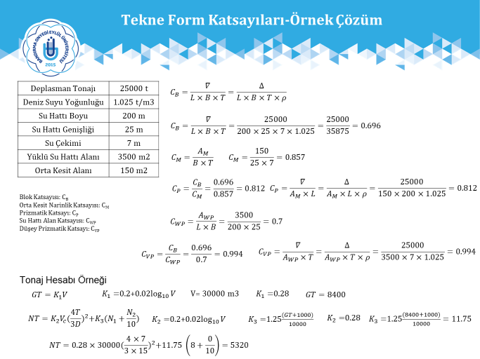

Deplasman Tonajı | 75196 | t
Su Yoğunluğu | 1,025 | t/m3
Su Hattı Boyu | 197 | m
Su Hattı Genişliği | 32 | m
Su Çekimi | 13,3 | m
Yüklü Su Hattı Alanı | 4003 | m2
Orta Kesit Alanı | 407,6 | m2
Su Altı Hacmi | 73362 | m3
Derinlik | 18,5 | m
Deplasman Tonajı | 93095 | t
Su Yoğunluğu | 1,025 | t/m3
Su Hattı Boyu | 225 | m
Su Hattı Genişliği | 32 | m
Su Çekimi | 14,58 | m
Yüklü Su Hattı Alanı | 4718 | m2
Orta Kesit Alanı | 451,5 | m2
Su Altı Hacmi | 90824 | m3
Derinlik | 20,25 | m

Deplasman Tonajı | 67681 | t
Su Yoğunluğu | 1,025 | t/m3
Su Hattı Boyu | 187 | m
Su Hattı Genişliği | 32 | m
Su Çekimi | 12,8 | m
Yüklü Su Hattı Alanı | 4368 | m2
Orta Kesit Alanı | 401,4 | m2
Su Altı Hacmi | 66030 | m3
Derinlik | 18 | m
Deplasman Tonajı | 63478 | t
Su Yoğunluğu | 1,025 | t/m3
Su Hattı Boyu | 197 | m
Su Hattı Genişliği | 32 | m
Su Çekimi | 13,3 | m
Yüklü Su Hattı Alanı | 4385 | m2
Orta Kesit Alanı | 416,1 | m2
Su Altı Hacmi | 73362 | m3
Derinlik | 18,5 | m

Deplasman Tonajı | 29321 | t
Su Yoğunluğu | 1,025 | t/m3
Su Hattı Boyu | 176 | m
Su Hattı Genişliği | 25 | m
Su Çekimi | 10,43 | m
Yüklü Su Hattı Alanı | 2897 | m2
Orta Kesit Alanı | 248,3 | m2
Su Altı Hacmi | 35456 | m3
Derinlik | 14,1 | m
Deplasman Tonajı | 8861 | t
Su Yoğunluğu | 1,025 | t/m3
Su Hattı Boyu | 125 | m
Su Hattı Genişliği | 18 | m
Su Çekimi | 8,07 | m
Yüklü Su Hattı Alanı | 1128 | m2
Orta Kesit Alanı | 127,1 | m2
Su Altı Hacmi | 12000 | m3
Derinlik | 10,2 | m

Deplasman Tonajı | 175018 | t
Su Yoğunluğu | 1,025 | t/m3
Su Hattı Boyu | 286 | m
Su Hattı Genişliği | 45 | m
Su Çekimi | 18,25 | m
Yüklü Su Hattı Alanı | 9009 | m2
Orta Kesit Alanı | 796,6 | m2
Su Altı Hacmi | 197674 | m3
Derinlik | 24,75 | m

